单位：四川蓬安三明机械有限公司 |  |  |  |  |  |  |  | 填报时间 2021-05-09
企 业 |  | 四川蓬安三明机械有限公司 |  |  |  | 隐患来源 |  | 企业自查
隐患类别 |  | 一般隐患 |  |  |  | 排查日期 |  | 2021-05-08
牵头排查单位（部门） |  | 安全办公室 |  |  |  | 排查人员 |  | 龙家顺
隐患地点 |  | 铸造车间 |  |  |  | 整改类型 |  | 立即整改
隐患描述 |  | 铸造车间炉台前面杂物零乱，需立即清理。
隐患图片
整改前图片 |  |  |  |  | 整改后图片
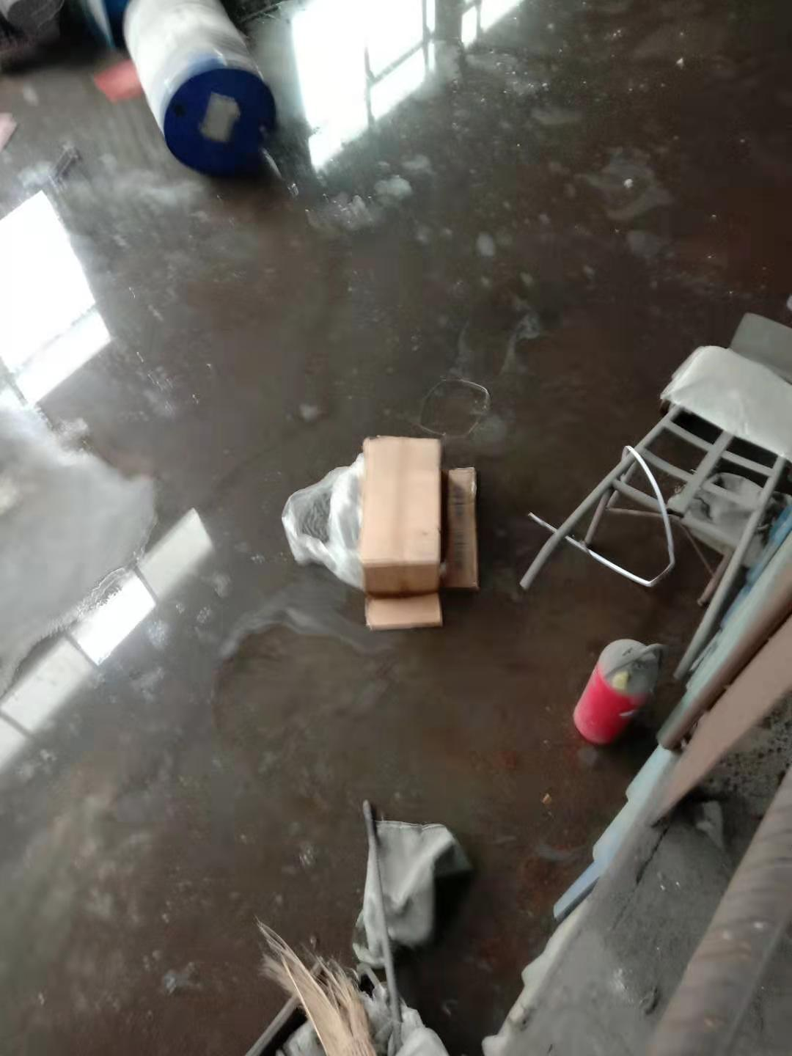 |  |  |  |  | 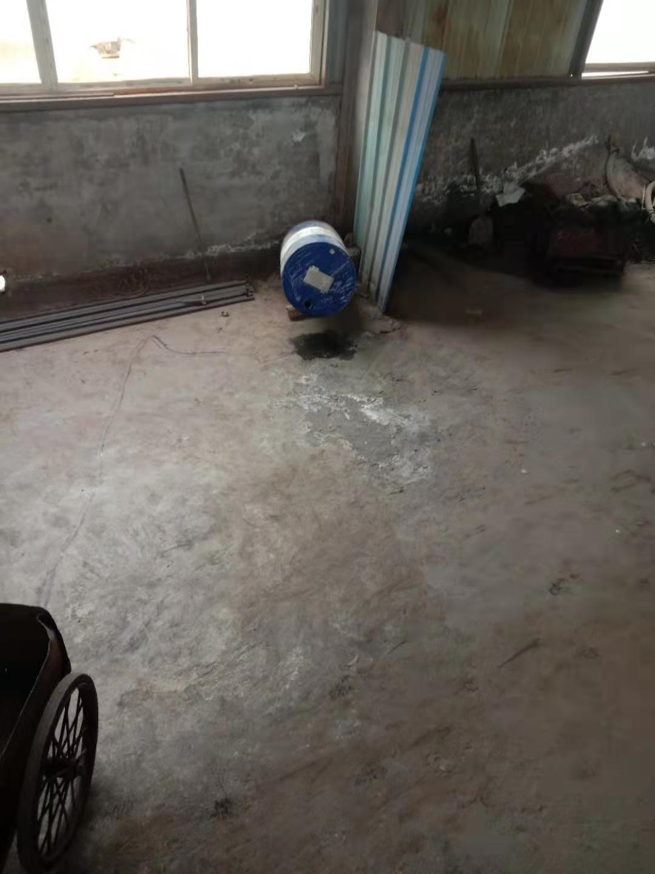
整改落实
整改部门：公司安全部门 整改责任人：龙家顺、杨春光、
整改期限
2021-05-08

整改销号情况 | 已整改 |  |  | 整改完成日期 |  |  | 2021-05-08 |  | 整改资金（元） |  | 0
整改措施及应急预案 |  |  | 铸造车间炉台前面杂物零乱、已清理干净，消除了安全隐患。
填表人： 唐春碧 主要领导（签字）：龙家顺

